**Projektbericht zum Modul: Drama Mining**

**von Sonja Heinze (3735039)**

**Thema:**

**Emotionen im Filmverlauf auf musikalischer Ebene anhand von Spotify Audio Features**

**Inhaltsverzeichnis**

1. Einleitung 2

2. Methode 3

2.1. Korpuserstellung 4

2.2. Erstellung von Emotion Arcs anhand von Valenz- und Energie Scores 6

3. Ergebnisse 7

4. Diskussion 7

Anhang 8

Abbildungen der Valenz und Energie Kurven 8

# Einleitung

Fragestellung / Forschungsfrage

(1) Fragestellung (aka „Thema“), idealerweise inspiriert durch die bisherigen Vorlesungen (theoretische Grundlagen) und/oder related work (siehe Moodle-Sammlung und die entsprechende Vorlesung)

Ausgangspunkt dieser Arbeit ist die Umfrage zur Stimmungs- und Gefühlsanalyse für die computergestützte Literaturwissenschaft (<http://www.zfdg.de/2019_008)> veröffentlicht in der Zeitschrift für digitale Geisteswissenschaften

[Evgeny Kim, Roman Klinger: A Survey on Sentiment and Emotion Analysis for Computational Literary Studies. In: Zeitschrift für digitale Geisteswissenschaften. Wolfenbüttel 2019. text/html Format. DOI: [10.17175/2019_008](http://dx.doi.org/10.17175/2019_008)]

Verschiedene Ebenen der Sentiment und Emotionen Analyse werden betrachtet und Paper vorgestellt

Ein Teilgebiet ist dabei die [4.5.1 Emotion flow analysis and visualization](http://www.zfdg.de/2019_008#hd23)

Dieses Projekt exploriert inwiefern sich dort vorgestellte Ansätze auf Emotionen in Filmmusik übertragen lassen und ob ähnliche Ergebnisse zu beobachten sind. Kann man ähnlich wie bei Literatur Tendenzen erkennen?

Das konkrete Ziel: Betrachtung der Sentiments bzw. Emotionen im Verlauf eines Filmes in Bezug auf Filmmusik anhand „Emotion Arcs“ [vgl. Kim et al Paper 2017]

Es werden in Bezug auf Sentiment bzw. Emotion Analysen vor allem Valence und Arousal Werte betrachtet.

Spotify bietet auf Musik bezogen vergleichbare berechnete Werte [Valence und Energy] Dies nutzen und analysieren.

**Zu den Scores von Spotify**

**https://developer.spotify.com/documentation/web-api/reference/tracks/get-audio-features/**

Valence Score = Valence

Energy Score = Arousal

Audio Features für einzelne Lieder basierend auf …

A measure from 0.0 to 1.0 describing the musical positiveness conveyed by a track. Tracks with high valence sound more positive (e.g. happy, cheerful, euphoric), while tracks with low valence sound more negative (e.g. sad, depressed, angry). The distribution of values for this feature look like this:[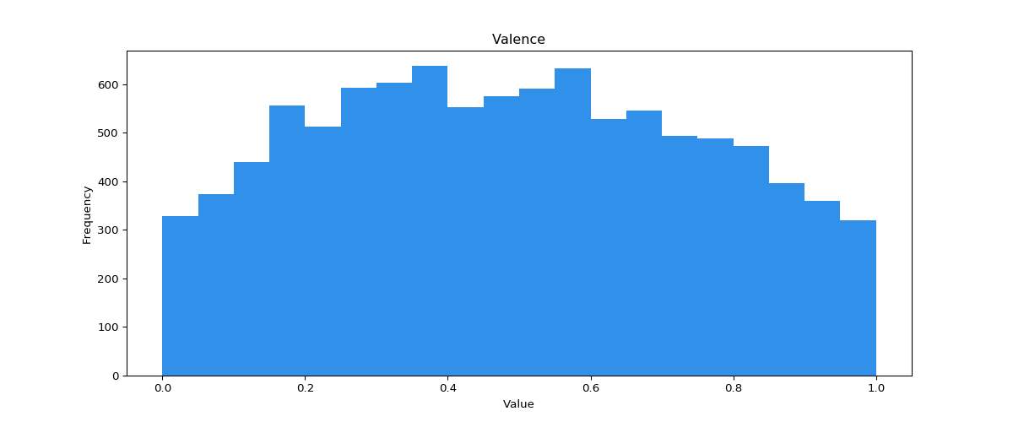](https://developer.spotify.com/assets/audio/valence.png)

Energy is a measure from 0.0 to 1.0 and represents a perceptual measure of intensity and activity. Typically, energetic tracks feel fast, loud, and noisy. For example, death metal has high energy, while a Bach prelude scores low on the scale. Perceptual features contributing to this attribute include dynamic range, perceived loudness, timbre, onset rate, and general entropy. The distribution of values for this feature look like this:[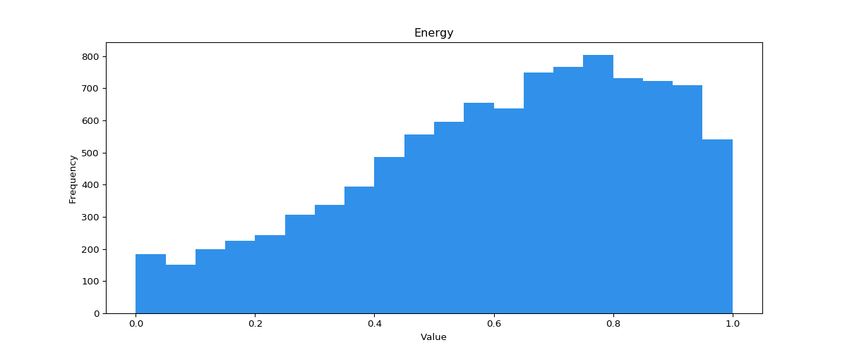](https://developer.spotify.com/assets/audio/energy.png)

# Methode

(2) Korpus / Datensammlung: Um die Fragestellung zu beantworten werden (zumeist textuelle) Daten benötigt; hierzu können entweder bestehende Korpora und Sammlungen verwendet werden (Dracor.org, OpenSubtitles, org, etc.) oder eigene Ideen zur Datenakquise umgesetzt werden (bspw. Social Media-Daten oder FanTranskripte)

Was wurde gemacht?

Anlehnung an das Paper „Prototypical Emotion Developments in Literary Genres“, Kim et. al 2017

* Verschiedene Emotion Scores verwenden
* Erstellung der „Genre-specific emotion curves“ -> Quantitativ Ebene = Zusammenfassung der einzelnen Kurven pro Genre

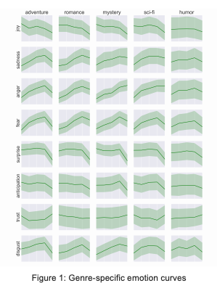

Daraus haben sich zwei große Teilbereiche ergeben:

Korpuserstellung + Erstellung von Kurven pro Genre für Valenz und Energie

# Korpuserstellung

* Soundtracks auf Spotify finden und abrufen via API
* Query für den Abruf -> "album":"Original Motion Picture Soundtrack"
* Aufgrund von Limits über mehrere Iterationen mit Verschiebung des Offsets
* Für diesen Korpus -> 1000 Soundtracks abgerufen
* Transformationen in einen DataFrame
* Nach Abruf: Vorliegen der Albuminformationen (album_type, artists, available_markets, external_urls, href, id, image, name, release_date, release_date_precision, total_tracks, type, uri) -> Anreichung erforderlich
* Pro Album -> Songtracksinformationen -> Audio Features abrufen
* Speicherung in Listen -> Anreicherung der Albuminformationen mit den Listen
* Ergänzende Anreichung um Filmgenres-Informationen via Retrieval von IMDB, dafür Albumtitel in die IMDB Suche; Achtung/Problem: mehrere Genres pro Film!
* Nach der Anreichung und Erstellung des DataFrames:

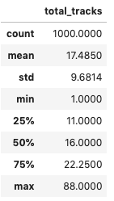

Bei einer Range von 1 bis 88 Liedern in den Soundtracks -> Filter und Reduzierung auf Soundtracks mit 10 bis 29 Liedern als realistische Länge für Soundtracks 🡪 Finale Anzahl an Soundtracks nach Filtern 733

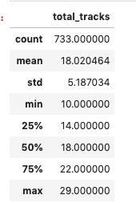

Ergänzend zum Gesamtkorpus -> Erstellung von Subkorpora nach Genre

Kriterium: Genre taucht in der Liste von IMDB Genres auf

Achtung: Dadurch werden Soundtracks mehr als einem Subkorpus zugeordnet, ggf. in Zukunft verfeinern. Dominantes Genre herausfinden – Abgleich mit noch anderen Plattformen / Schnittmenge

Verteilung / Anzahl der Soundtracks pro Genre

Comedy 193

Short 16

Music 137

Mystery 63

Documentary 31

War 37

Adventure 232

Western 13

Sci-Fi 105

Reality-TV 1

Romance 191

Talk-Show 5

Musical 70

Sport 15

Action 199

Biography 58

Drama 389

Animation 85

History 29

Fantasy 141

Family 127

Thriller 134

Crime 72

None 23

Horror 33

# Erstellung von Emotion Arcs anhand von Valenz- und Energie Scores

Zusammenfassen der Kurven innerhalb eines Genres zu einem Durchschnitt für eine Durchschnittskurve:

Prozentuale Betrachtung

-> 1 bis 100 % -> bzw. 0,1 bis 1,0 bei 2 Nachkommastellen => 100 Keys

Zuordnung der Werte in einzelnen zu den Keys

Pro Zeitpunkt -> Berechnung des Durchschnitts der zugeordneten Werte

X Achse gleich Zeitverlauf im Soundtrack vom ersten bis letzten Lied in Prozent

Y Achse -> 0 bis 1 = Range der Scores

# Ergebnisse

* Was habe ich herausgefunden

Auf Genres bezogen innerhalb der Genres -> sehr heterogen / keine Trends direkt erkennbar

Bei Zusammenfassung zu Durchschnittskurve -> keine direkten Kurvenverläufe wie in dem Paper erkennbar. Pro Genre ergeben die Durschnittswerte eher eine konstante Seitenbewegung

Man kann aber erkennen, dass manche Genres im Vergleich zu anderen Genres niedrigere Valenz- und Energielevel aufweisen.

z.B. Krieg, Mystery, Action haben insgesamt eher niedrigere Scores d.h. eher negativ / niedrig vs. Comedy / Musical

Siehe Anhang

# Diskussion

* Was bedeutet das

Sehr grobe Darstellung

Problem: IMDB Tags für Genres Referenz

Nur wenig Werte im Zeitverlauf im Vergleich zu Literatur, da pro Lied nur ein Score und keine Intra-Song Scores

Im Durchschnitt scheint es durchaus Genre-spezifische Unterschiede zu geben, allerdings nähere Betrachtung notwendig und Verfeinerung!

Ausblick:

Anderer Ansatz ohne Genre Vorgabe -> Wie gut wäre evtl. das? Dafür müsste man schauen wie man eine einheitliche Menge von Datenpunkten / gleichlange Time Series erstellen kann. Schwieriger als bei Bücher mit tausenden Wörtern, weil nur 10 – 30 Datenpunkte -> Fenster von 1,5 ...

Für mehr Detail -> Scores anhand von Filmaudio? Genaueren Filmablauf dadurch erfassen

Anhang:

## Abbildungen der Valenz und Energie Kurven



Valenz Energie



Valenz Energie